TUGAS PEMROGRAMAN WEB

Nama : Arief Selay

Nim : I.2210019

1. Halaman **index.php**

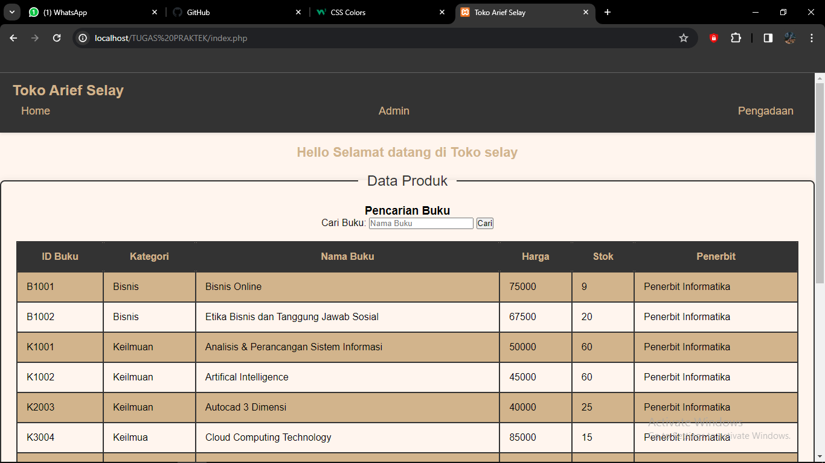

1. Halaman **admin.php**

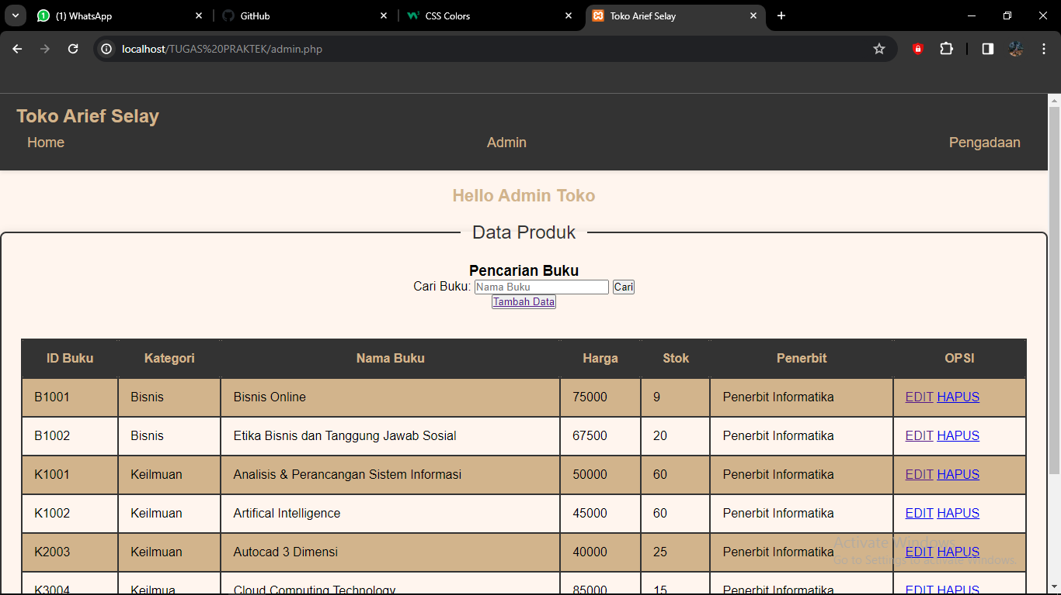

1. Halaman **add_buku_form.php(**Tambah Data)

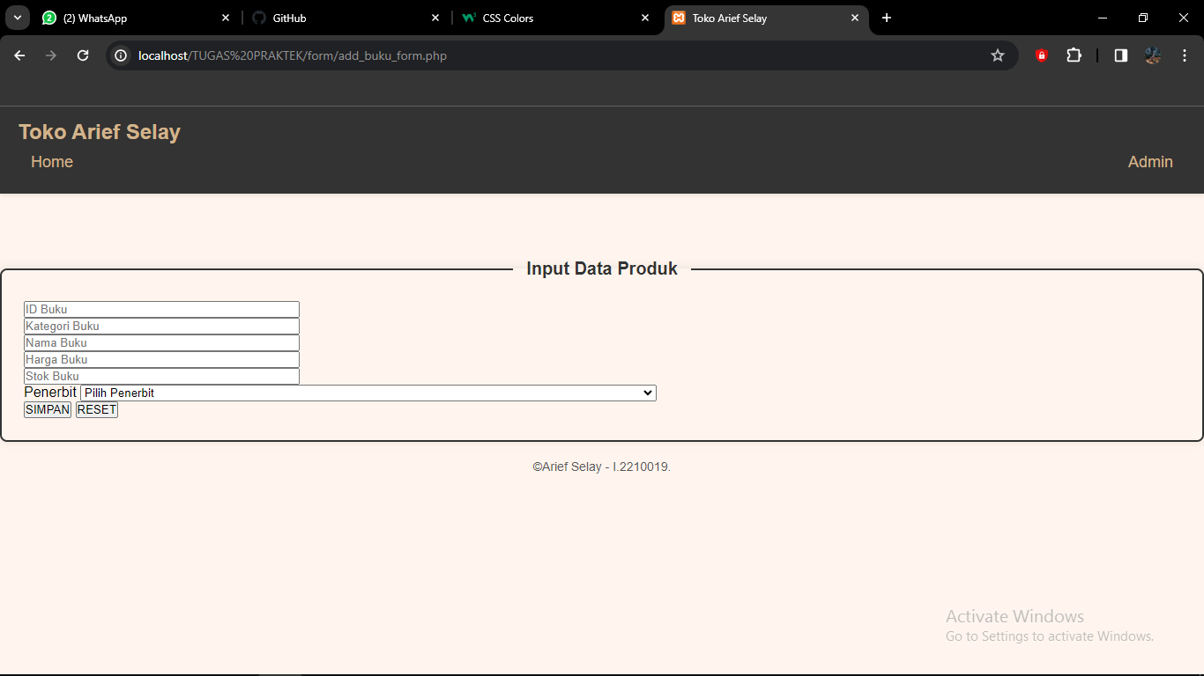

1. Halaman **edit_buku.php**

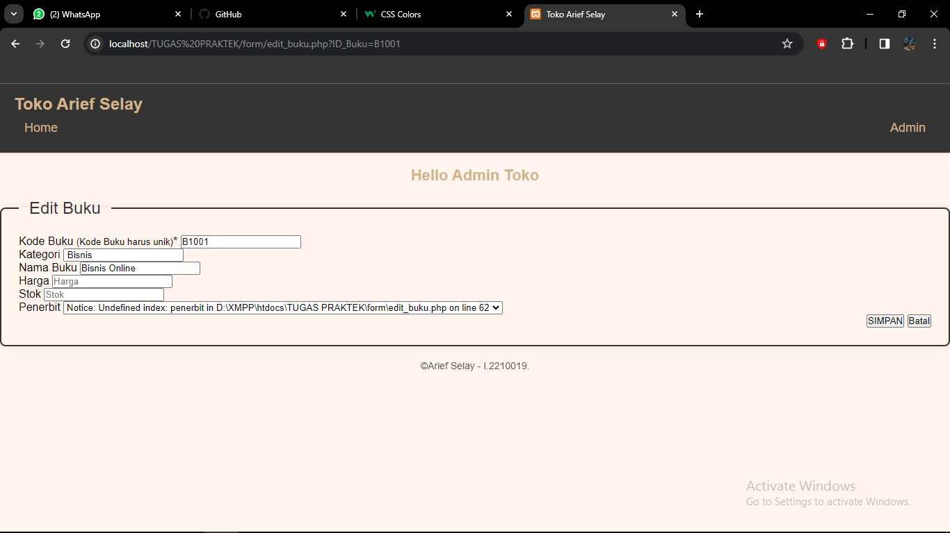

1. Halaman **pengadaan.php**

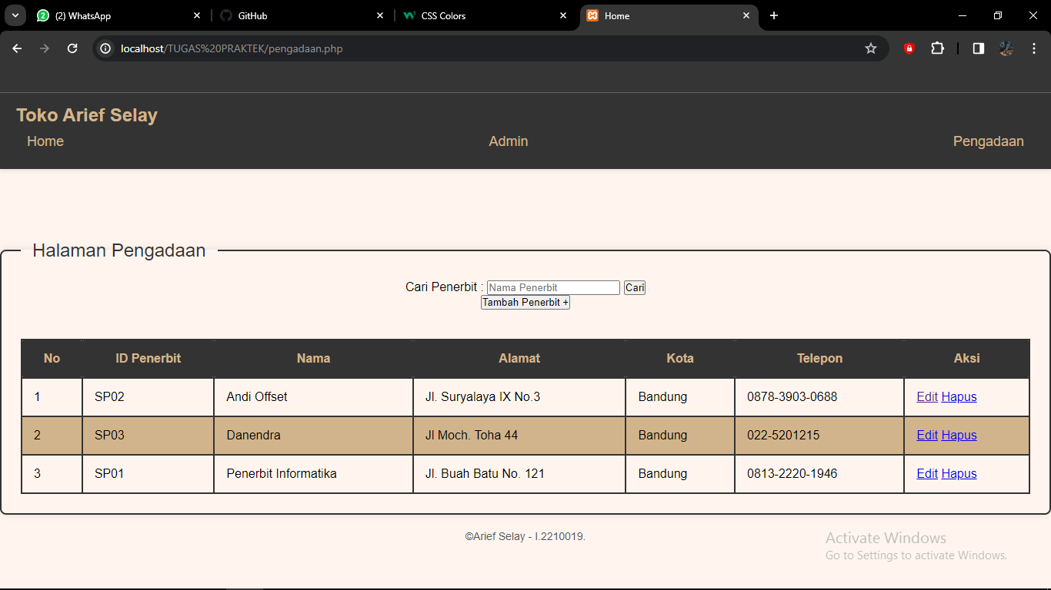

1. Halaman **add_penerbit_form.php**

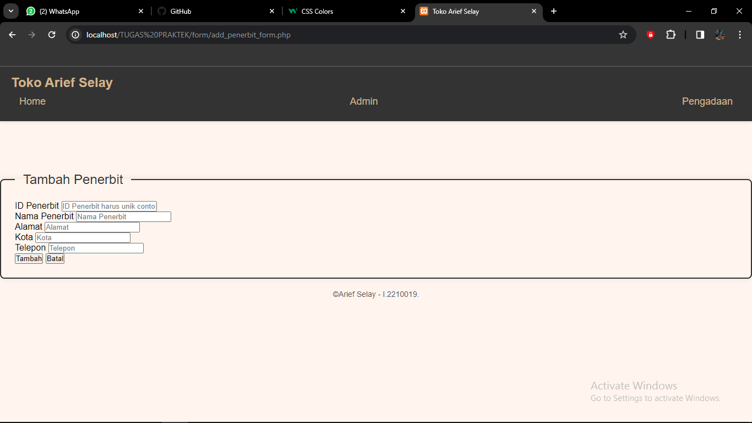

1. Halaman **edit_penerbit.php**

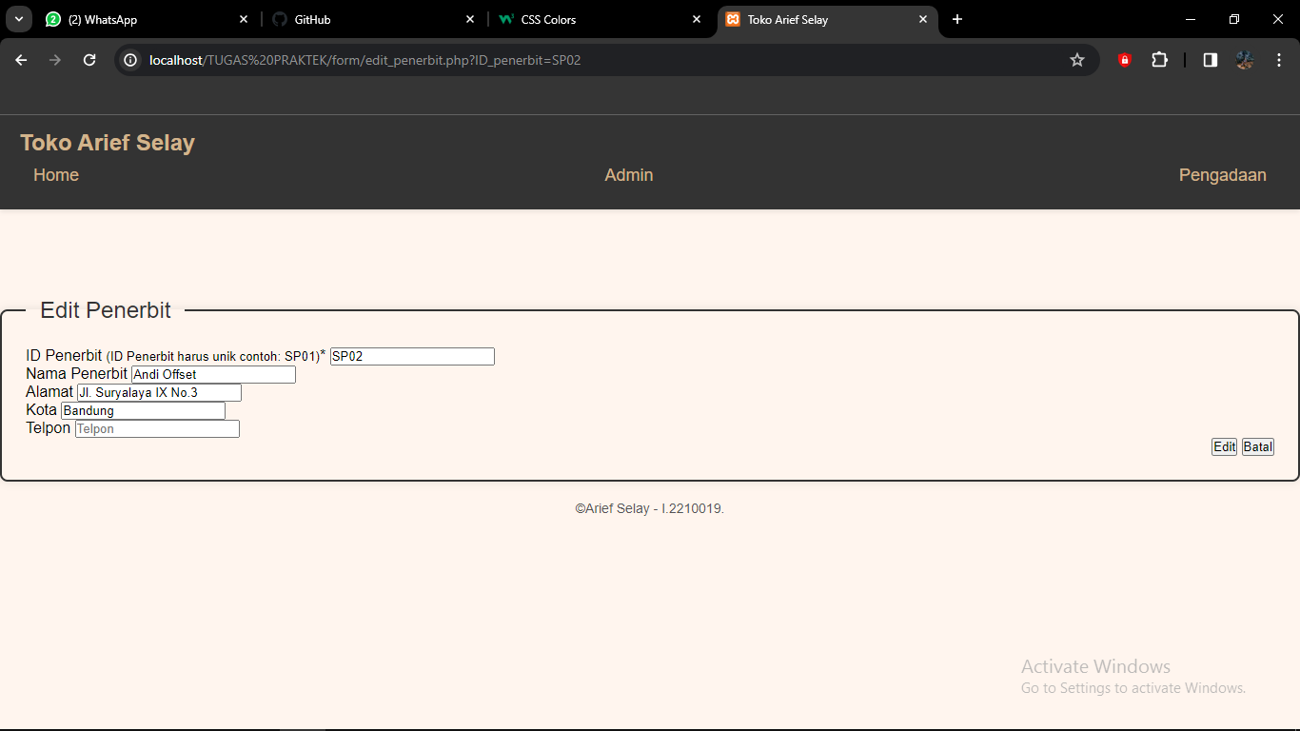

1. DATABASE **db_buku_selay**

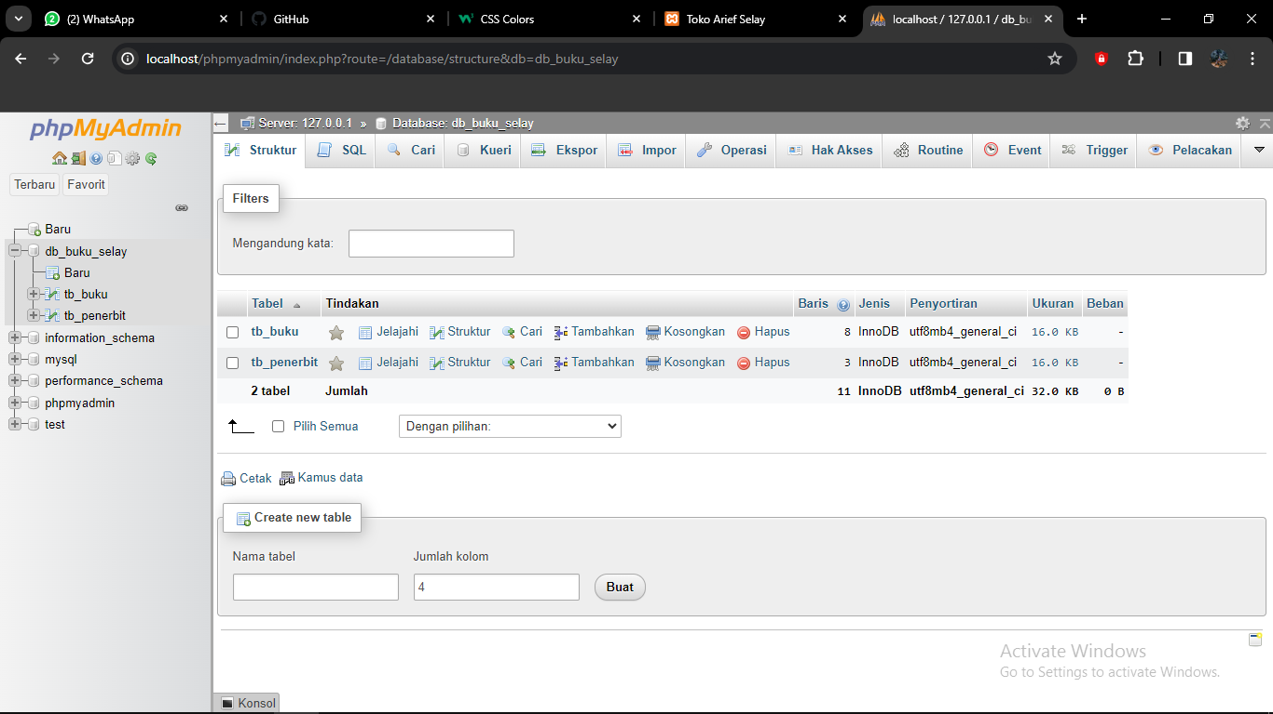

1. DATABASE **tb_buku**

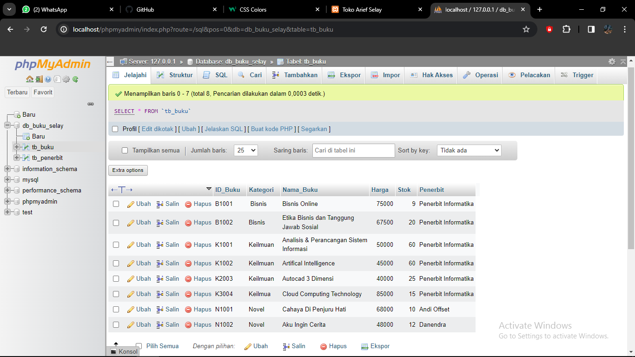

1. DATABASE **tb_penerbit**

